机器人夏令营
周珂聪
盼望着，盼望着，终于到了2008年7月19日这一天，因为我和同学，和来自苏州，武进，江阴的同学们要去机器人夏令营啦！

我们先来到了苏州国际博览中心，观看了Robocup 机器人世界杯比赛。里面的项目可真多呀！有仿真组、小型组、中型组、救援组、机器狗组、类人组、救援仿真组、青少年足球组、青少年舞蹈组……其中，我最喜欢小型组，机器狗组，水球组和类人组的比赛。因为小型组的表面上是七彩的，宛如一轮轮彩虹；机器狗组的机器狗一个个栩栩如生，活灵活现；类人组的机器人还有一张笑嘻嘻的脸，仿佛正在欢迎我们似的。接下来映入眼帘的是类人组足球的比赛，之见一个机器人把旁边的机器人推开，去抢球，被他推倒的机器人也不甘示弱，它们重新站起来，也去抢球。这下可把他急坏了，只见他飞起一脚，球踢了过去，守门员机器人急中生智，把手一档，哈哈，球没进，一场精彩的比赛就这样结束了。
下午，我又发现了一个项目——水球组，只见一条条机器鱼在水中穿着它们专用的“游泳服”游来游去，边游边炫耀它的游泳装，炫耀着，炫耀着，它们便开始工作了。只见它们目不转睛地盯着球，生怕失去一次机会，突然，一条机器鱼用头撞了下球，球进了。我们又去了吴江科技馆，我们先去观看了球幕电影，主人公是一位潜水员，因为系统故障，他被带进了UFO，外星人让他认识了太空，了解了太空。接下来，我们去观看了“史前历险”这部电影，它讲的是森林里着火了，恐龙妈妈为了保护小恐龙，自己丧失了生命……
第二天上午，我们去了科学工作室，拼装了斜坡小车，它是用两根轴，四个轮子，两根棒组成的。还拼装了气球小车，它是从斜坡小车进化而来的，只要在它的基础上增加一个固定气球的装置，就行了。我带着我做的气球小车去比了赛，结果很好，是满分。我又带着它去参加了决赛，但结果不令人满意。
下午，我们制作了投篮机器人，它的结构复杂，拼装很难，我思考了大半天，想：一定要把头乒乓球的竿子装长，这样才投得越远。当我把改装后的投篮机器人拿去比赛时，一个意外出现了，我得了93分，我欢天喜地，喜上眉梢。
第三天，我们制作了拳击机器人，首先，它要先有两个“手臂” ，所以我用两个轮子做了手掌，两根棒子做了手臂，两个齿轮做成手臂的末端，这样，手就做好了。再把程序编好，把马达和电脑装好，一个拳击机器人就做好了。接下来，我们又做了电风扇，它要有四扇叶片，就用四块积木拼好，然后再装齿轮，要用两个小号，一个中号，一个大号，最后在编程：绿灯；触感，A马达，1；触感，A马达，2；触感，A马达，3；触感，A马达，4；触感，A马达，5；触感，A马达停止；红灯。这样，按一下触动传感器是一挡风，按两下是两档风，按三下是三档风……按六下是停止。
吃完午饭后，我们先组装了射门袋鼠笔筒，它是用现成的板做成的零件是用锯床锯的，毛的地方用磨床磨一下就平了，这样，再把它们组装起来就成了袋鼠笔筒。接下来，我们又制作了射门机器人。但是编程编得不成功经过蔡沐凡的同意，我们使用了她的程序，结果进了九个球，我很高兴。
…… ……
在这次机器人夏令营中，我学会了编程，学会了组装机器人，学会了独立生活。
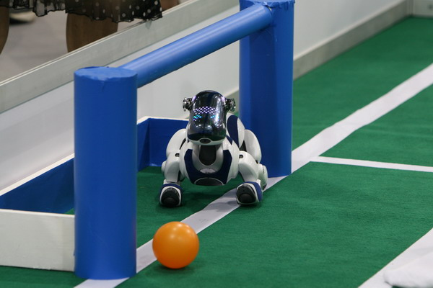 机器狗
舞蹈机器人迎奥运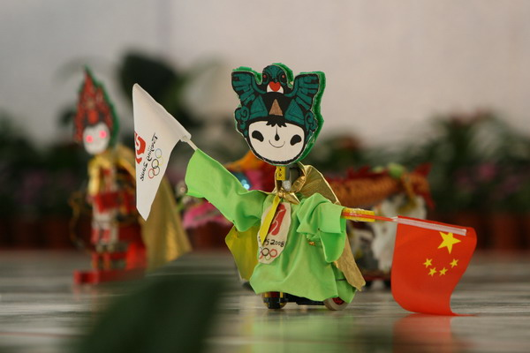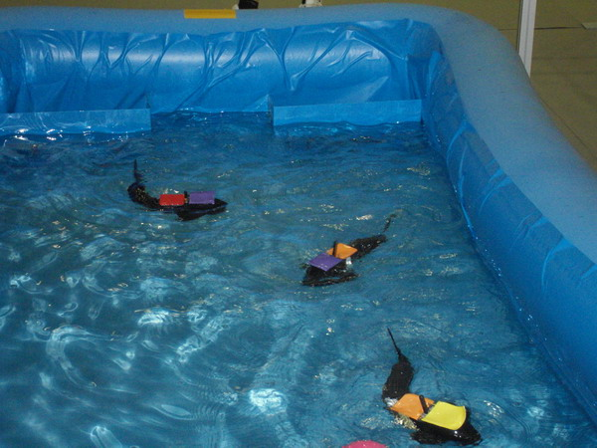机器鱼

